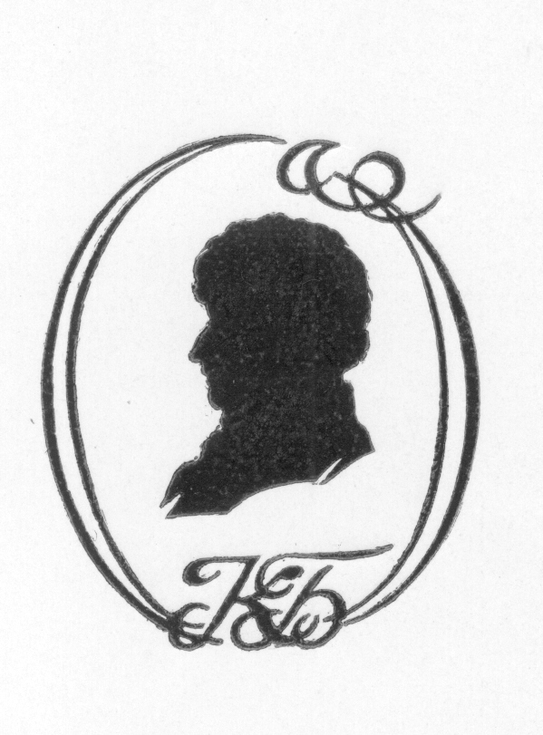

ПРЕДСЕДАТЕЛЮ СОВЕТА ВРОО "БАТЮШКОВСКОЕ ОБЩЕСТВО"

ОТ _______________________________________________________________

__________________________________________________________________

(фамилия, имя, отчество)
ЗАЯВЛЕНИЕ

Прошу принять меня в члены Вологодской региональной общественной организации «Батюшковское общество».
С Уставом "Батюшковского общества" ознакомлен(а), признаю и обязуюсь выполнять возлагаемые на члена организации обязанности.

Дата: Подпись:

Заявление необходимо распечатать, поставить дату, подпись и направить любым удобным способом в Совет организации (либо на электронную почту, сайт организации в отсканированном виде). Адреса содержатся в разделе «Контакты».
В случае невозможности прибыть лично на заседание Совета «Батюшковского общества» решение о членстве может быть принято заочно на основании резюме кандидата и перечислении вступительного взноса на расчетный счет организации.

